|  |  |
| --- | --- |
| TRƯỜNG THCS TRUNG TÚ  **THƯ VIỆN** |  |

**THƯ MỤC**

**GIỚI THIỆU BỘ SÁCH GIÁO KHOA MỚI LỚP 9**

**Phần I. LỜI NÓI ĐẦU**

Trong bối cảnh chuyển đổi mô hình giáo dục thì năm học 2024-2025 là năm thứ 4 thực hiện chương trình sách giáo khoa mới. Nhằm giúp các em học sinh lựa chọn đúng bộ sách học của nhà trường. Đồng thời hình thành các phẩm chất và năng lực mà các em cần có trong cuộc sống hiện tại và tương lai, được trải nghiệm từ đó phát huy khả năng sáng tạo và kiến tạo các giá trị của bản thân. Tạo điều kiện thuận lợi cho giáo viên trong việc tổ chức các phương pháp dạy học tích cực, nhằm phát triển năng lực của người học, phản ánh được đặc điểm tâm lý và trải ngiệm của người học. Để đáp ứng nhu cầu đó thư viện trường THCS Trung Tú xin giới thiệu “**Thư mục giới thiệu bộ sách giáo khoa mới lớp****9”**. Phục vụ cho các em học sinh và giáo viên trong nhà trường.

Tôi hy vọng những tài liệu được giới thiệu trong thư mục này sẽ đem lại cho các bạn những kiến thức bổ ích. Rất mong được sự đóng góp ý kiến của độc giả để bản thư mục sau được hoàn thiện hơn.

Xin chân thành cảm ơn!

|  |  |
| --- | --- |
|  | *Trung Tú, ngày 25 tháng 12 năm 2024*  **NGƯỜI BIÊN SOẠN**  **Nguyễn Thị Thu** |

**Phần II. NỘI DUNG**

**1. Toán 9 tập 1, 2./Hà Huy Khoái (Tổng chủ biên)…- H.: GDVN, 2024.- 123tr; 19x26cm.**

Sách giáo khoa Toán 9 - Bộ sách Kết nối tri thức với cuộc sống với cách thể hiện phong phú và lôi cuốn, hình thức trình bày hấp dẫn và thân thiện, cuốn sách được biên soạn theo định hướng phát triển phẩm chất và năng lực học sinh. Với thông điệp “Kết nối tri thức với cuộc sống”, các kiến thức trong sách sẽ đến với học sinh một cách tự nhiên, bắt nguồn từ thực tế cuộc sống và giúp học sinh biết giải quyết những vấn đề đặt ra trong cuộc sống. Thông điệp đó còn nhắc nhở các em thực hiện tốt lời Bác Hồ dạy “Học đi đôi với hành”. Để làm được điều đó các em vừa phải học tập củng cố, mở mang kiến thức; vừa phải rèn luyện, nâng cao kỹ năng của bản thân. Sách gồm 10 chương và Hoạt động thực hành trải nghiệm, được chia làm hai tập, mỗi tập dùng trong một học kì.

Tập 1 gồm 5 chương: Chương 1: Phương trình và hệ hai phương trình bậc nhất hai ẩn; chương 2: Phương trình và bất phương trình bậc nhất một ẩn; chương 3: Căn bậc hai và căn bậc ba; chương 4: Hệ thức lượng trong tam giác vuông; chương 5: Đường tròn; Hoạt động trải nghiệm: Pha chế dung dịch theo nồng độ yêu cầu, Tính chiều cao và xác định khoảng cách.

Tập 2 gồm 5 chương: Chương 6: Hàm số y = ax2 (a≠0). Phương trình bậc hai một ẩn; chương 7: Tần số và tần số tương đối; chương 8: Xác suất của biến cố trong một số mô hình xác suất đơn giản; chương 9: Đường tròn ngoại tiếp và đường tròn nội tiếp; chương 10: Một số hình khối trong thực tiễn; Hoạt động trải nghiệm: Giải phương trình, hệ phương trình và vẽ đồ thị hàm số với phần mềm GeoGebra; Vẽ hình đơn giản với phần mềm Geogebra; Xác định tần số, tần số tương đối, vẽ các biểu đồ biểu diễn bảng tần số, tần số tương đối bằng Excel; Gene trội trong các thế hệ lai.

|  |  |
| --- | --- |
| *PDF Toán 9 Kết nối tri thức* | Toán 9, tập 2 (Kết nối tri thức) |

**2. Ngữ văn 9 tập 1, 2**./ Nguyễn Minh Thuyết (Tổng chủ biên)…- H.: GDVN, 2024.- 135tr; 19x26cm

Sách giáo khoa Ngữ văn 9-Cánh Diều là bộ sách kết thúc 4 năm học Ngữ văn cấp THCS. Với bộ sách này các em sẽ được học những văn bản mới và một số thể loại văn học khác các lớp trước. Sách cũng có thêm một số nội dung mới về rèn luyện kỹ năng đọc, viết, nói và nghe, đáp ứng yêu cầu kết thúc giai đoạn giáo dục cơ bản. Cuối tập hai có nội dung tổng kết kiến thức văn học và tiếng Việt trong toàn cấp THCS. Tuy có một số nội dung mới nhưng sách Ngữ văn 9 vẫn tiếp tục thực hiện mục tiêu chung của môn ngữ văn là mang đến cho các em những hiểu biết phong phú về nội dung và hình thức các loại văn bản; giúp các em biết cách tiếp nhận và tạo lập văn bản; đồng thời góp phần phát triển một số phẩm chất, năng lực chung để các em có thể tiếp tục học cao hơn hoặc tự tin bước vào cuộc sống. Các kiến thức trong sách sẽ đến với các em học sinh một cách tự nhiên, bắt nguồn từ thực tế đời sống và giúp các em biết cách giải quyết những vấn đề đặt ra trong cuộc sống. Sách được chia làm hai tập gồm Bài mở đầu và 10 bài học chính. Cuốn sách có các phần Ôn tập và tự đánh giá; Bảng tra cứu từ ngữ; Bảng tra cứu tên riêng nước ngoài. Cuối tập hai có thêm sổ tay hướng dẫn đọc, viết, nói và nghe. Bảng tra cứu yếu tố Hán Việt thông dụng. Hệ thống các bài học được sắp xếp theo thể loại và kểu văn bản. Mỗi bài học thường tập trung vào một thể loại, một vài bài có kết hợp hai thể loại gần nhau về đặc điểm nghệ thuật và nội dung. Trong mỗi bài học sách hướng dẫn các em lần lượt tìm hiểu, thực hành, rèn luyện cách đọc, cách viết, cách nói và nghe nhằm phát triển năng lực ngôn ngữ và văn học, đồng thời góp phần giáo dục nhân cách, bồi dưỡng tâm hồn, phát triển phẩm chất… cho các em.

Tập 1. Gồm 5 bài: Bài 1: Thơ và song thất lục bát; Bài 2: Truyện thơ Nôm; Bài 3: Văn bản thông tin; Bài 4: Truyện ngắn; Bài 5: Nghị luận xã hội.

Tập 2. Gồm 5 bài: Bài 6: Truyện truyền kì và truyện trinh thám; Bài 7: Thơ tám chữ và thơ tự do; Bài 8: Văn bản thông tin; Bài 9: Bi kịch và truyện; Bài 10: Nghị luận văn học.

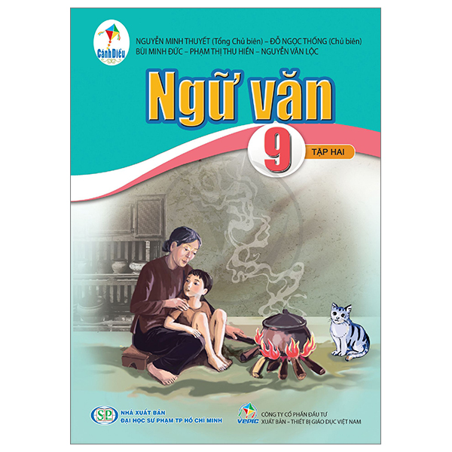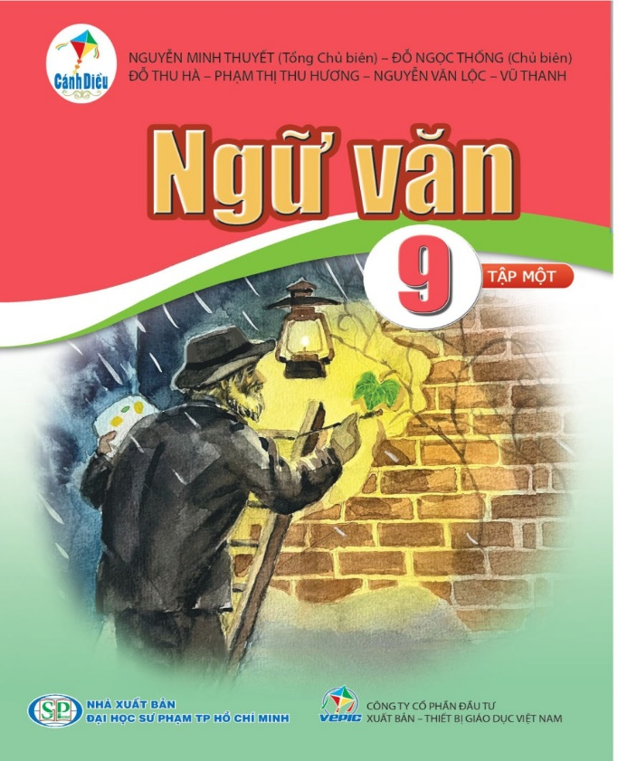

**3**. **Giáo dục công dân 9**./Nguyễn Thị Mỹ Lộc (Tổng chủ biên) …- H.: ĐHSP Huế, 2023.- 77tr; 19x26cm.

**Sách giáo khoa Giáo dục công dân lớp 9 - Cánh diều**được thiết kế theo hoạt động học tập của học sinh. Mỗi bài học trong sách theo một cấu trúc thống nhất, gồm các phần Mở đầu, Khám phá, Luyện tập, Vận dụng. Với mỗi bài học, các em sẽ được thực hiện các hoạt động học trên lớp, dưới sự tổ chức, hướng dẫn của thầy cô để tìm tòi, khám phá kiến thức mới; các em sẽ luyện tập, củng cố để phát triển các năng lực theo yêu cầu của bài học; từ đó vận dụng, đưa những nội dung bài học vào thực tiễn cuộc sống ở nhà, ở trường và xã hội. Với cách thể hiện phong phú và lôi cuốn, hình thức trình bày hấp dẫn và thân thiện, cuốn sách được biên soạn theo định hướng phát triển phẩm chất và năng lực học sinh. Các kiến thức trong sách sẽ đến với các em học sinh một cách tự nhiên, bắt nguồn từ thực tế đời sống và giúp các em biết cách giải quyết những vấn đề đặt ra trong cuộc sống.

Học Giáo dục công dân 9, các em biết sống có lí tưởng; khoan dung với người khác; các em sẽ tích cực tham gia các hoạt động cộng đồng; sống khách quan và công bằng; biết bảo vệ hoà bình; quản lí thời gian hiệu quả, biết thích ứng với thay đổi, tiêu dùng thông minh; các em biết thực hiện pháp luật, không vi phạm pháp luật, thực hiện tốt quyền tự do kinh doanh và nghĩa vụ nộp thuế công dân.

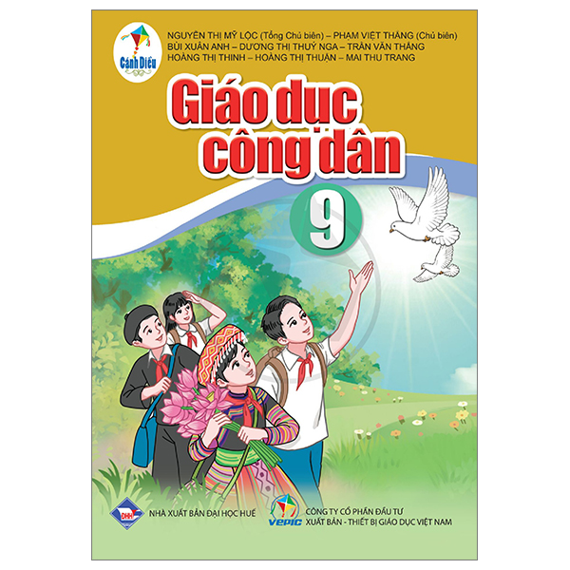

**4. Lịch sử và địa lý 9**./ Vũ Minh Giang…- H,: GDVN, 2024.- 199tr; 19x26cm.

Với cách thể hiện phong phú và lôi cuốn, hình thức trình bày hấp dẫn và thân thiện, cuốn sách được biên soạn theo định hướng phát triển phẩm chất và năng lực, từ cách gắn kết kiến thức lịch sử, địa lí với thực tiễn đến cách tổ chức hoạt động học tập cho học sinh. Các kiến thức trong sách sẽ đến với các em học sinh một cách tự nhiên, bắt nguồn từ thực tế đời sống và giúp các em biết cách giải quyết những vấn đề đặt ra trong cuộc sống. **Sách giáo khoa Lịch sử và Địa lí lớp 9 - Bộ sách Kết nối tri thức tiếp tục giúp học sinh**tìm hiểu về những vấn đề nổi bật của lịch sử thế giới, lịch sử khu vực và lịch sử Việt Nam từ năm 1918 đến nay và các đặc điểm của dân cư, kinh tế, các vùng kinh tế của Việt Nam. Cùng với đó là ba chủ đề chung tiếp nối mạch nội dung của các lớp trước: Đô thị: Lịch sử và hiện tại; Văn minh châu thổ sông Hồng và sông Cửu Long; Bảo vệ chủ quyền, các quyền và lợi ích hợp pháp của Việt Nam ở Biển Đông.

Nội dung phần Lịch sử là bức tranh sinh động về những vấn đề cơ bản của lịch sử trong hơn một thế kỉ với ba thời kì: từ năm 1918 đến năm 1945, từ năm 1945 đến năm 1991 và từ năm 1991 đến nay. Ở mỗi thời kì, các em không chỉ hiểu rõ về lịch sử một số nước tư bản chủ nghĩa, xã hội chủ nghĩa, lịch sử khu vực Đông Nam Á và lịch sử Việt Nam mà trên cơ sở đó nhận thức được mối quan hệ giữa quá khứ với hiện tại và tương lai, tác động qua lại giữa lịch sử thế giới với lịch sử Việt Nam. Chính điều đó sẽ giúp các em hoàn chỉnh hệ thống kiến thức lịch sử ở bậc Trung học cơ sở, phát triển được các năng lực lịch sử, đặc biệt là năng lực vận dụng kiến thức vào cuộc sống.

Nội dung phần Địa lí sẽ giúp các em có nhận thức khái quát về dân cư, các ngành kinh tế và các vùng kinh tế ở Việt Nam dưới góc độ địa lí. Từ những nội dung đó, các em hiểu rõ hơn về đất nước và thêm yêu quê hương, Tổ quốc mình, có ý thức xây dựng đất nước ngày càng phát triển hơn.

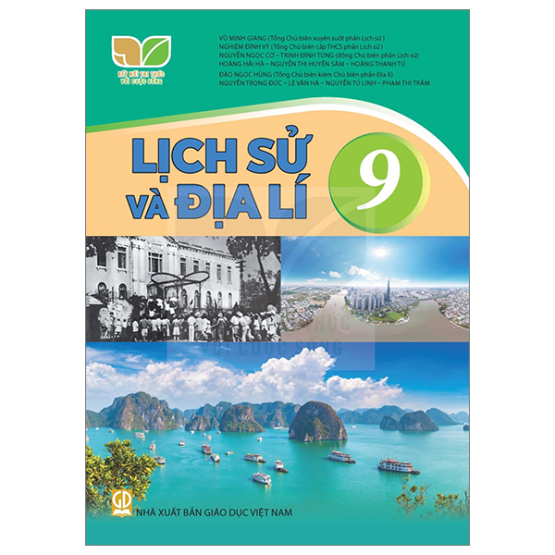

**5. Tin học 9**./ Nguyễn chí Công (Tổng chủ biên)…- H,: GDVN, 2024.- 97tr; 19x26cm.

Với cách thể hiện phong phú và lôi cuốn, hình thức trình bày hấp dẫn và thân thiện, cuốn sách được biên soạn theo định hướng phát triển phẩm chất và năng lực học sinh. Các kiến thức trong sách sẽ đến với các em học sinh một cách tự nhiên, bắt nguồn từ thực tế đời sống và giúp các em biết cách giải quyết những vấn đề đặt ra trong cuộc sống.

Cuốn sách sẽ mở ra cánh cửa để các em bước vào thế giới kỹ thuật số với những thiết bị đa dạng, xuất hiện ở hầu hết mọi lĩnh vực trong đời sống của con người. Cuốn sách cũng giới thiệu phần mềm mô phỏng để em được học, được biết, được trải nghiệm và phát hiện ra những điều mà em chưa biết.

Sách giáo khoa tin học 9 - Kết nối tri thức được biên soạn theo Chương trình GDPT 2018 từng bước hướng dẫn các em biết cách giải quyết vấn đề một cách khoa học, biết sử dụng thông tin một cách hiệu quảvà tạo ra những sản phẩm kỹ thuật số, biết một số thông tin về ngành nghề làm cơ sở cho việc lựa chọn nghề theo khả năng và sở thích của mình.

Các ví dụ trong sách gần gũi với các em trong đời sống hằng ngày những cũng ẩn giấu nhiều điều thú vị, thúc đẩy các em tìm hiểu, khám phá,… đưa các em vào thế giới kỹ thuật số có biết bao nhiêu điều thú vị

**Sách**gồm 6 chủ đề với 22 bài học, các bài học được xây dựng với cấu trúc thống nhất.

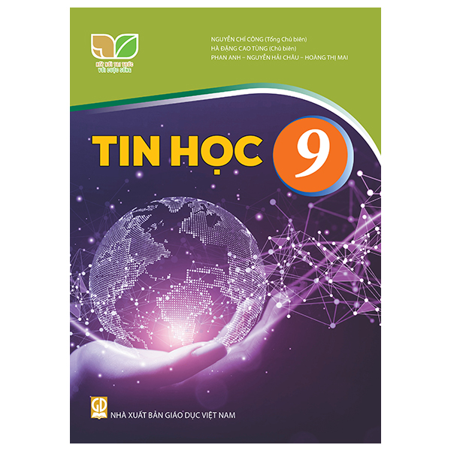

**6. Công nghệ 9 - Lắp đặt mạng điện trong nhà./ Lê Huy Hoàng (Tổng chủ biên)….- H,: GDVN, 2024.- 43tr; 19x26cm.**

Với cách thể hiện phong phú và lôi cuốn, hình thức trình bày hấp dẫn và thân thiện, cuốn sách được biên soạn theo định hướng phát triển phẩm chất và năng lực học sinh. Các kiến thức trong sách sẽ đến với các em học sinh một cách tự nhiên, bắt nguồn từ thực tế đời sống và giúp các em biết cách giải quyết những vấn đề đặt ra trong cuộc sống.Nội dung sách giáo khoa Mô đung Lắp đặt mạng điện trong nhà giúp các em nghiên cứu về mạng điện trong nhà, kiểm tra an toàn, tính toán được số lượng vật liệu và chi phí cần thiết cho mạng điện trong nhà. Các em cũng có cơ hội tìm hiểu những thiết bị mới với các cảm biến tự động để nâng cấp cho mạng điện trong nhà theo hướng ngày càng tiện nghi và hiện đại.

Mô-đun Lắp đặt mạng điện trong nhà được biên soạn với các hoạt động gắn kết, hấp dẫn, tập trung vào trang bị kiến thức và rèn luyện kĩ năng, vận dụng vào một dự án cụ thể; giúp thầy cô giáo dễ dàng tổ chức các hoạt động, sử dụng các phương pháp dạy học tích cực, kiểm tra đánh giá kết quả học tập theo định hướng phát triển phẩm chất và năng lực. **Sách giáo khoa Công nghệ lớp 9 Lắp đặt mạng điện trong nhà Kết nối tri thức**gồm 7 bài:

- Bài 1: Thiết bị đóng cắt và lấy điện trong gia đình

- Bài 2: Dụng cụ đo điện cơ bản

- Bài 3: Thiết kế mạng điện trong nhà

- Bài 4: Vật liệu, thiết bị và dụng cụ dùng cho lắp đặt mạng điện trong nhà

- Bài 5: Tính toán chi phí mạng điện trong nhà

- Bài 6: Thực hành: Lắp đặt mạng điện trong nhà

- Bài 7: Một số ngành nghề liên quan đến lắp đặt mạng điện trong nhà.

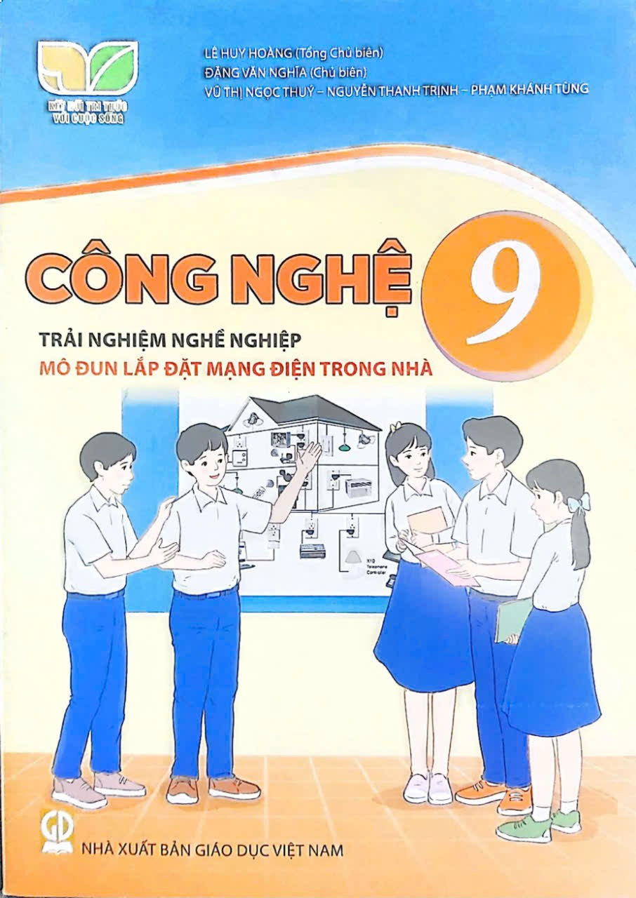

**7. Âm nhạc 9./** Hoàng Long (Tổng chủ biên)…- H,: GDVN, 2024.- 69tr; 19x26cm.

Sách giáo khoa Âm nhạc 9 - Bộ sách Kết nối tri thức với cuộc sống tiếp tục mang đến cho các em những bài học âm nhạc hấp dẫn, thú vị thông qua sự kết hợp và tích hợp của các mạch nội dung: hát, nghe nhạc, đọc nhạc, nhạc cụ, lý thuyết âm nhạc, thường thức âm nhạc.

Sách giáo khoa Âm nhạc lớp 9 - Bộ sách Kết nối tri thức với cuộc sống được biên soạn gồm 8 Chủ đề. Nội dung bài học được triển khai thông qua các hoạt động, trú trọng hoạt động thực hành, tăng cường sự hợp tác cá nhân, nhóm, kết hợp với tiện ích của hệ thống học liệu điện tử. Những nhịp điệu vui tươi, sôi nổi, nhịp nhàng của các bài hát, bài học nhạc cụ, bài đọc nhạc, những làn điệu dân ca,… sẽ giúp các em thêm yêu cuộc sống tươi đẹp và tràn đầy tình nhân ái.

Thông qua cuốn sách các em có nhiều cơ hội trải nghiệm, khám phá, luyện tập, biểu diễn, vận dụng - sáng tạo từ những kiến thức, kỹ năng âm nhạc đã có và sẽ được học từ sách giáo khoa Âm nhạc 9 để tự tin thể hiện năng lực âm nhạc của mình.

Với cách thể hiện phong phú và lôi cuốn, hình thức trình bày hấp dẫn và thân thiện, cuốn sách được biên soạn theo định hướng phát triển phẩm chất và năng lực học sinh. Các kiến thức trong sách sẽ đến với các em học sinh một cách tự nhiên, bắt nguồn từ thực tế đời sống và giúp các em biết cách giải quyết những vấn đề đặt ra trong cuộc sống.

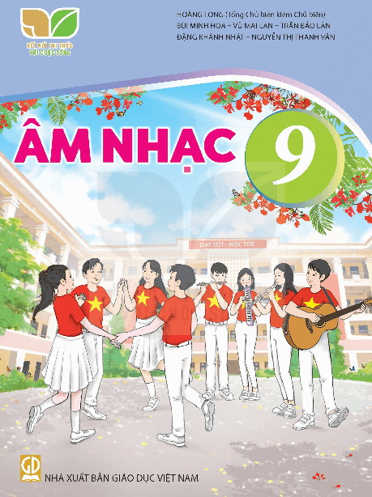

**8. Mĩ thuật 9./** Đinh Gia Lê (Tổng Chủ biên kiêm Chủ biên)…- H,: GDVN, 2024.- 71tr; 19x26cm.

**Sách giáo khoa Mĩ thuật 9 - Bộ sách Kết nối tri thức với cuộc sống được biên soạn theo nội dung, yêu cầu cần đạt trong chương trình giáo dục môn Mĩ thuật lớp 9 và** định hướng phát triển, phẩm chất năng lực của người học trên cơ sở chú trọng tạo cơ hội để học sinh được kết nối, vận dụng kiến thức đã học và cuộc sống.

Nội dung sách giáo khoa Mĩ thuật 9 gồm 8 chủ đề (16 bài học) bám sát các mạch kiến thức: văn hoá, xã hội, nghệ thuật đương đại Việt Nam và thế giới. Trong đó, qua các dạng bài thực hành và phần kiến thức trong nội dung bài học, các em được tiếp cận, nhận biết và hiểu thêm về cách thiết kế bộ nhận diện thương hiệu, bìa sách, tranh minh hoạ, phụ kiện thời trang, đồ gia dụng,… cũng như giá trị thẩm mĩ của nghệ thuật đương đại; có hiểu biết về phong cách riêng của nghệ sĩ; tính nguyên mẫu, tỷ lệ trong thực hành, sáng tạo sản phẩm mĩ thuật… Chủ đề hướng nghiệp trong sách giúp các em biết đến một số tên gọi, đặc trưng của một số ngành, nghề liên qua đến nghệ thuật thiết kế và lĩnh vực mĩ thuật ứng dụng. Điều này giúp cho các em biết, hiểu và vận dụng kiến thức, kỹ năng trong môn Mĩ thuật gắn kết với các môn học khác vào cuộc sống một cách tự nhiên, nhẹ nhàng cũng như tạo nên sự hứng thú đối với môn.

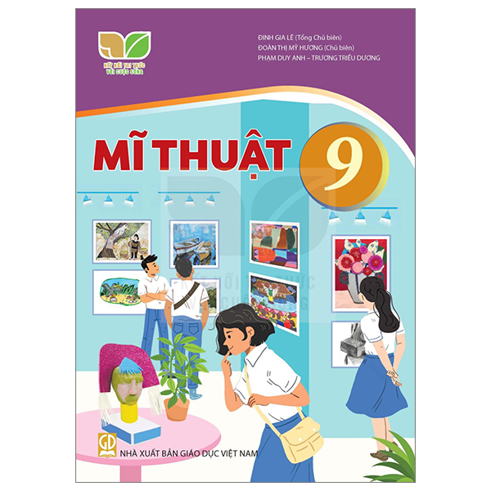

**9. Khoa học tự nhiên 9**./Vũ Văn Hùng (Tổng chủ biên)…- H,: GDVN, 2024.- 227tr; 19x26cm.

Khoa học tự nhiên là môn học được xây dựng và phát triển trên nền tảng các khoa học vật lí, hoá học, sinh học và khoa học trái đất thông qua bốn chủ đề: Năng lượng và sự biến đổi, Chất và sự biến đổi của chất, Vật sống, Trái đất và bầu trời. Môn Khoa học tự nhiên còn tích hợp lồng ghép một sô nội dung giáo dục như giáo dục kỹ thuật, giáo dục sức khoẻ, giáo dục bảo vệ môi trường và phát triển bền vững. Không những thế đây còn là môn học đặc thù, có kết hợp chặt chẽ giữa lí thuyết với thực hành nên các bài học là một chuỗi các hoạt động học tập đa dạng, từ quan sát, tìm tòi, khám phá, đưa ra dự đoán khoa học, thực hiện phương án thì nghiệm kiểm tra dự đoán đến vận dụng kiến thức, kĩ năng vào việc giải quyết các câu hỏi, bài tập của môn học, cũng như các tình huống thực tế của cuộc sống.

**Sách giáo khoa Khoa học tự nhiên lớp 9 - Bộ sách Kết nối tri thức**sẽ giúp các em khám phá các tính chất cơ bản của thế giới tự nhiên thông qua những khái niệm, định luật và nguyên lí chung nhất về sự đa dạng; tính cấu chúc; tính hệ thống; sự vận động và biến đổi; sự tương tác. Bộ sách được biên soạn theo định hướng phát triển phẩm chất và năng lực của học sinh. Các hoạt động học tập mang tính lhám phá xuất phát từ những trải nghiệm và tình huống thực tiễn sẽ giúp các em phát triển phẩm chất và năng lực, mở rộng tầm hiểu biết về thế giới tự nhiên, thoả mãn trí tò mò và sự ham hiểu biết của lứa tuổi thiếu niên. **Sách giáo khoa Khoa học tự nhiên lớp 9 Kết nối tri thức**gồm 14 chương với 51 bài học.

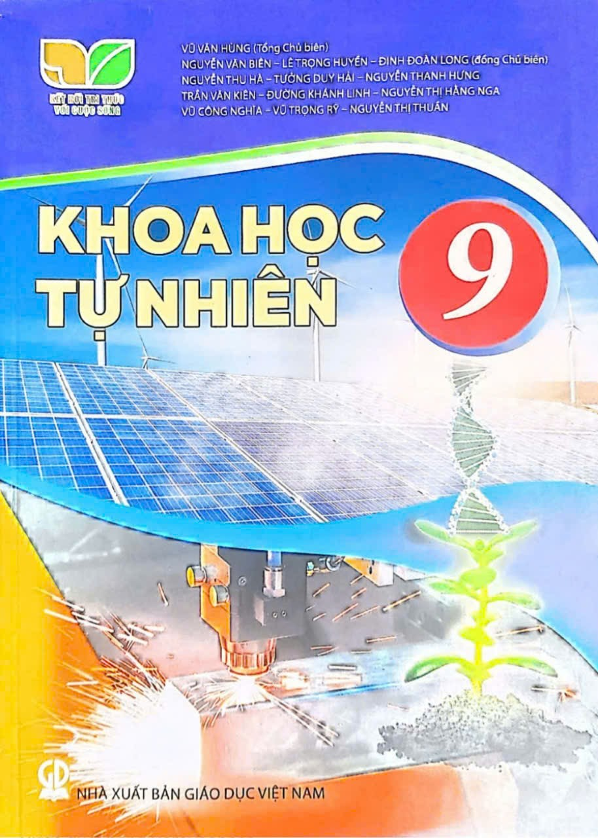

**10. Giáo dục thể chất 9**./Nguyễn Duy Quyết (Tổng chủ biên)…- H.: GDVN, 2024.- 95tr; 19x26cm.

Với cách thể hiện phong phú và lôi cuốn, hình thức trình bày hấp dẫn và thân thiện, cuốn sách được biên soạn theo định hướng phát triển phẩm chất và năng lực học sinh. Các kiến thức trong sách sẽ đến với các em học sinh một cách tự nhiên, bắt nguồn từ thực tế đời sống và giúp các em biết cách giải quyết những vấn đề đặt ra trong cuộc sống.

**Sách giáo khoa Giáo dục thể chất lớp 9 - Kết nối tri thức** gồm 3 Phần với các chủ đề, gồm các phần: Phần Kiến thức chung: Sử dụng các yếu tố tự nhiên và dinh dưỡng để rèn luyện sức khoẻ, phát triển thể chất. Phần Vận động cơ bản gồm bốn chủ đề: Chạy cự ly ngắn; Nhảy cao kiểu nằm nghiêng; Chạy cự ly trung bình và Bài tập thể dục. Phần Thể thao tự chọn gồm ba chủ đề: Cầu lông; Bóng đá, Bóng rổ. Nội dung các bài trong mỗi chủ đề được câus trúc theo hướng tạo điều kiện để các em được tham gia vào hoạt động học tập với vai trò chủ thể, tự chiếm lĩnh tri thức, tự trải nghiệm, tự phát triển bản thân và phát triển thể chất.

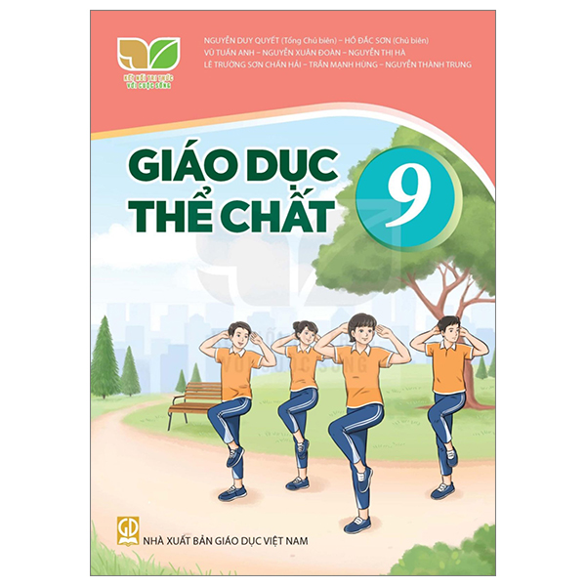

**12. Tiếng anh 9 Global Success**./ Hoàng Văn Vân (Tổng Chủ biên)…- H,: GDVN, 2024.- 139tr; 20x28cm.

Với cách thể hiện phong phú và lôi cuốn, hình thức trình bày hấp dẫn và thân thiện, cuốn sách được biên soạn theo “Chương trình GDPT: Chương trình môn Tiếng Anh” ban hành theo Thông tư 32/2018/TT-BGDĐT ngày 26/12/2018 của Bộ GDĐT, nối tiếp bộ sách Tiếng Anh bậc tiểu học và tiếng Anh bậc trung học. Sách được biên soạn theo đường hướng giao tiếp, giúp học sinh sử dụng ngữ liệu (ngữ âm, từ vựng, ngữ pháp) để phát triển năng lực giao tiếp bằng tiếng Anh thông qua bốn kỹ năng nghe, nói, đoc, viết.

Sách lấy hoạt động học sinh là trung tâm, học sinh là chủ thể của quá trình dạy học, trong đó tâm lí lứa tuổi của học sinh trung học cơ sở, các đặc điểm văn hoá của Việt Nam, của các nước nói Tiếng Anh, và của các nước trên thế giới được đặc biệt coi trọng. Sách được biên soạn xoay quanh bốn chủ điểm (Theme) gần gũi với học sinh: Cộng đồng của chúng ta (Our Communities), Di sản của chúng ta (Our Heritage), Thế giới của chúng ta (Our Word) và Tầm nhìn tương lai (Visions of the Future). Mỗi chủ điểm gồm 3 đơn vị bài học (Unit) tương ứng với ba chủ đề (Topic). Sau mỗi chủ điểm là một bài ôn tập (Review), tập trung là định hướng phát triển phẩm chất và năng lực học sinh. Các kiến thức trong sách sẽ đến với các em học sinh một cách tự nhiên, bắt nguồn từ thực tế đời sống và giúp các em biết cách giải quyết những vấn đề đặt ra trong cuộc sống. Sách giáo khoa Tiếng anh lớp 9 Global Succes**s**gồm 12 Unit và 4 bài Review, gồm các Unit: Unit 1: Leisure time; Unit 2: Life in the countryside; Unit 3: Teenagers; Review 1; Unit 4: Ethnic groups of Viet Nam; Unit 5: Out customs and traditions; Unit 6: Lifestyles; Review 2; Unit 7: Invironmental protection; Unit 8: Shopping; Unit 9: Natural disasters; Review 3; Unit 10: Communication in the future; Unit 11: Science anh technology; Unit 12: Life on other planets; Review 4.

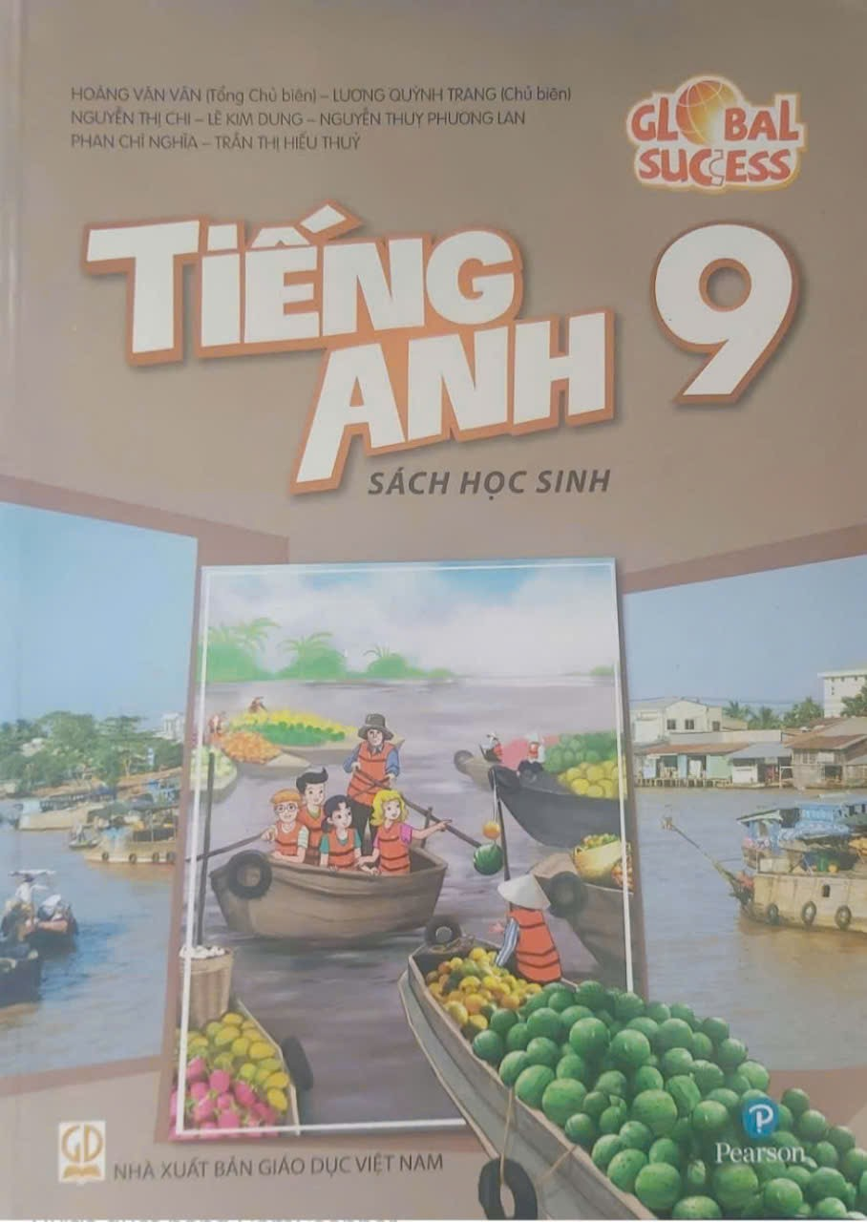

**13. Hoạt động trải nghiệm, hướng nghiệp**./ Lưu Thu Thuỷ (Tổng Chủ biên)…- H,: GDVN, 2024.- 64tr; 20x26cm.

Với cách thể hiện phong phú và lôi cuốn, hình thức trình bày hấp dẫn và thân thiện, cuốn sách được biên soạn theo định hướng phát triển phẩm chất và năng lực học sinh. Các kiến thức trong sách sẽ đến với các em học sinh một cách tự nhiên, bắt nguồn từ thực tế đời sống và giúp các em biết cách giải quyết những vấn đề đặt ra trong cuộc sống. **Sách giáo khoa Hoạt động trải nghiệm lớp 9 Kết nối tri thức được cấu trúc thành**  9 chủ đề thuộc các mạch nội dung: Hướng vào bản thân, Hướng đến xã hội, Hướng đến tự nhiên và Hướng nghiệp. Những nội dung được trình bày trong mỗi chủ đề được nối tiếp và liên kết chặt chẽ với các chủ đề của hoạt động trải nghiệm, hướng nghiệp ở các lớp 6, 7, 8 trong việc thực hiện mục tiêu của hoạt động giáo dục này ở cấp THCS:

- Chủ đề 1: Em với nhà trường

- Chủ đề 2: Khám phá bản thân

- Chủ đề 3: Trách nhiệm với bản thân

- Chủ đề 4: Rèn luyện bản thân

- Chủ đề 5: Em với gia đình

- Chủ đề 6: Em với cộng đồng

- Chủ đề 7: Em với thiên nhiên và môi trường

- Chủ đề 8: Khám phá thế giới nghề nghiệp

- Chủ đề 9: Hiểu bản thân - Chọn đúng nghề

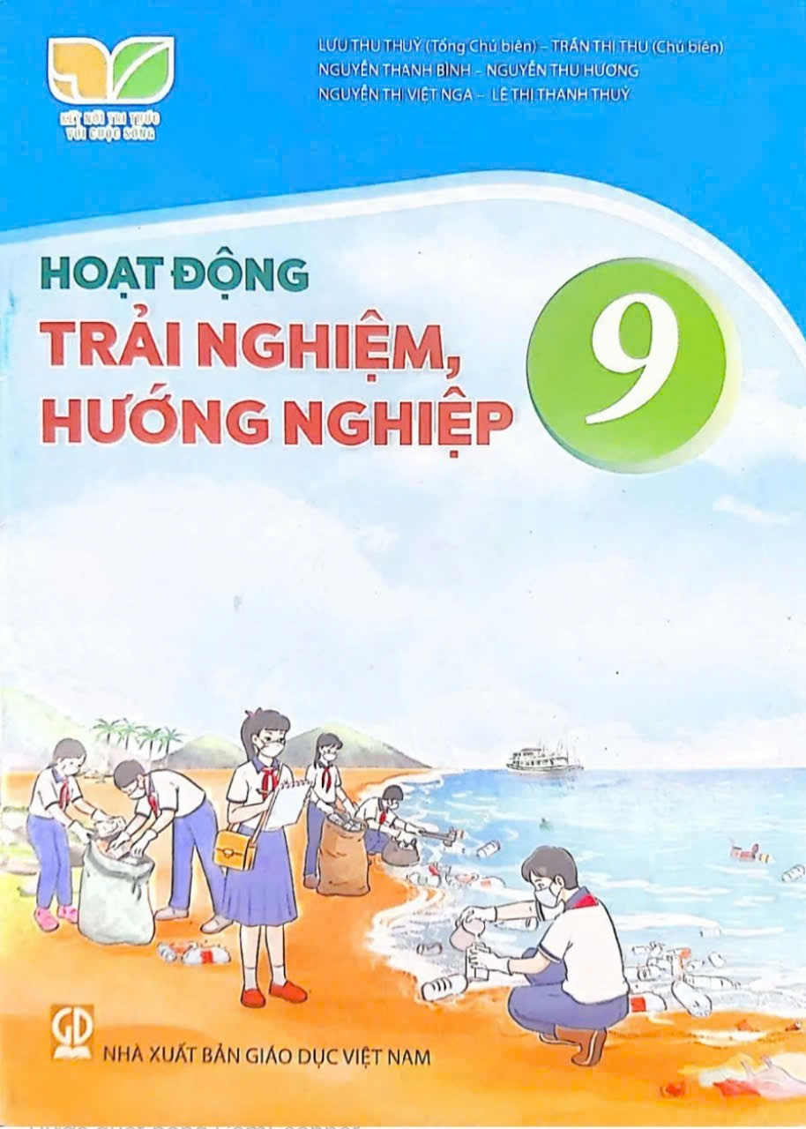

**Trung Tú, ngày 25 tháng 12 năm 2024**

**DUYỆT CỦA BGH** **Người biên soạn**

***Nguyễn Thị Thu***